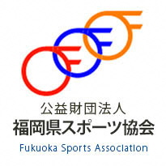　　　令和３

**福岡県スポーツ協会レポート**

　　　　　　　　　令和５年３月１１日　担当：福岡県スポーツ協会事業課

**令和４年度公益財団法人福岡県スポーツ協会表彰表彰式**

**３月１１日(土)開催の標記表彰式の概要についてお知らせします。**

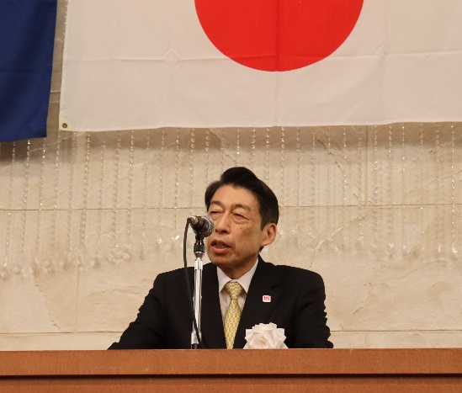

標記表彰式は、新型コロナウイルス感染症の状況を踏まえ、参加者人数を制限するとともに、感染対策を十分に講じて開催することができた。

また、日本スポーツ少年団顕彰事業に基づく表彰状の伝達式も併せて執り行われた。

【被表彰者】

『第３条１号　本県スポーツの普及振興に寄与し、その功績が顕著な団体並びに個人』・・・１団体・個人８名

『第３条２号　スポーツにおいて抜群な成績をあげた団体並びに個人』・・・１４団体・個人４５名

　本協会会長である服部知事より、代表受賞者へ表彰状の授与が行われた。また、スポーツ少年団代表者へ福岡県スポーツ少年団本部長より表彰状の伝達が行われた。

　代表受賞者は下記の通りである。

【第３条１号 団体】一般財団法人少林寺拳法連盟春日市スポーツ少年団 様

【第３条１号 個人】尾﨑　和人 様

【第３条２号 団体】第２８回全国ジュニア・ラグビーフットボール大会福岡県男子代表 様

【第３条２号 個人】竹野　比奈 様

【スポーツ少年団代表受賞者】原武　順子 様

なお、受賞者を代表して、第７７回国民体育大会ボウリング競技　少年男子福岡県選手団　福岡県立香椎高等学校 熊　凌汰 様から謝辞が述べられた。

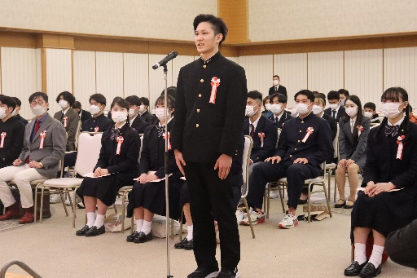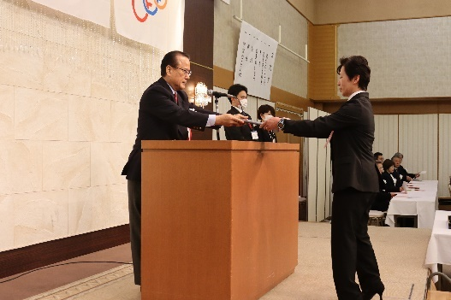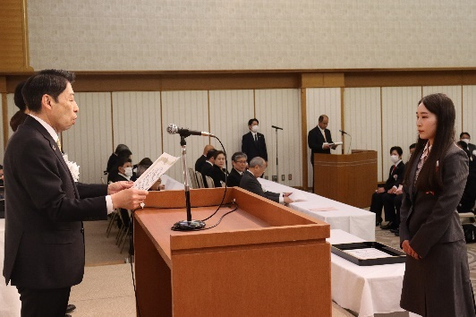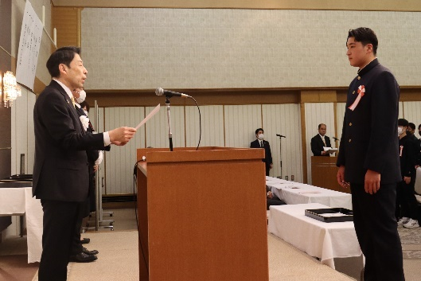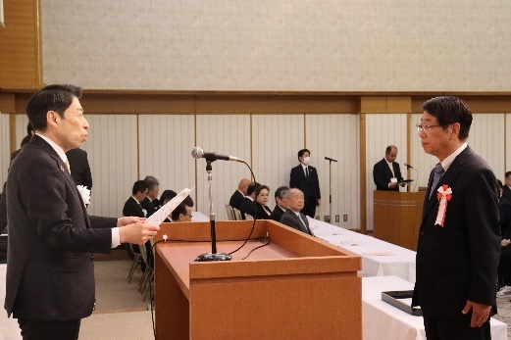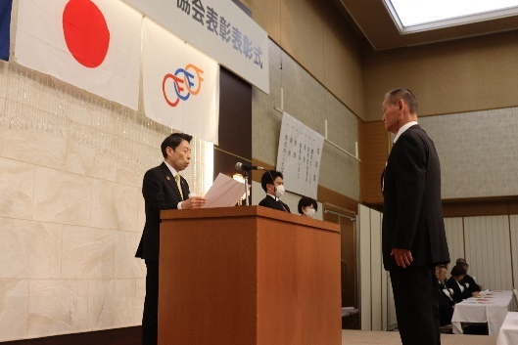

謝辞者

熊　凌汰 様

第３条２号 団体

古澤　将太 様

第３条１号 個人

尾﨑　和人 様

第３条１号 団体

鷲巣　信男 様

第３条２号 個人

竹野　比奈 様

少年団代表受賞者

原武　順子 様